WYNIKI REGIONALNEGO KONKURSU PLASTYCZNEGO

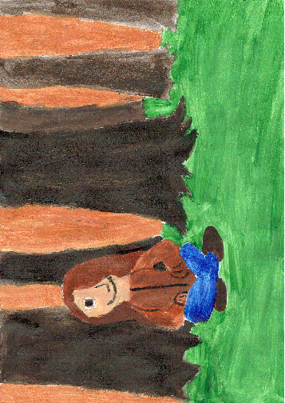
edycja 2019

WYRÓŻNIENIE MAJA CUBER SP 11 z Oddziałami Integracyjnymi w Katowicach
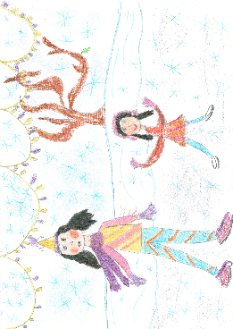
I miejsca:
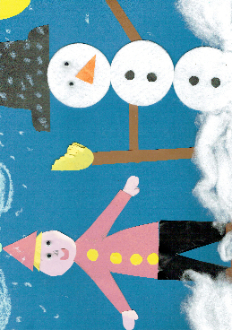

STYCZEŃ - Hanna Oleksiuk LUTY - Beniamin Sładek
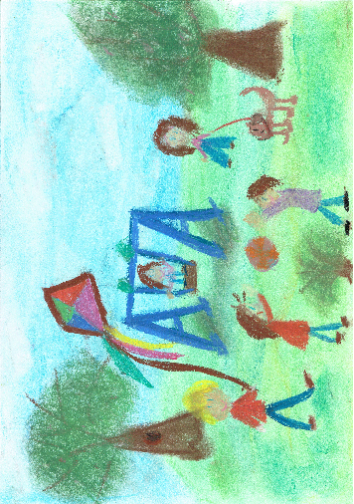
SP nr 20 z Oddziałami Integracyjnymi SP 11 z Oddziałami Integracyjnymi
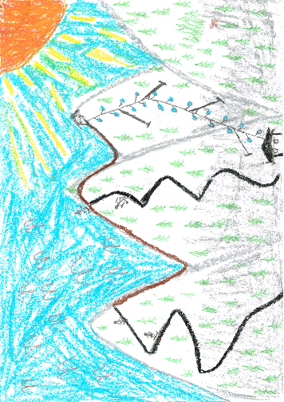
z Siemianowic Śląskich w Katowicach

MARZEC - Dominik Balcarek KWIECIEŃ - Roksana Gałązka
SP 11 z Oddziałami Integracyjnymi Zespół Szkolno - Przedszkolny nr 3
w Katowicach w Katowicach
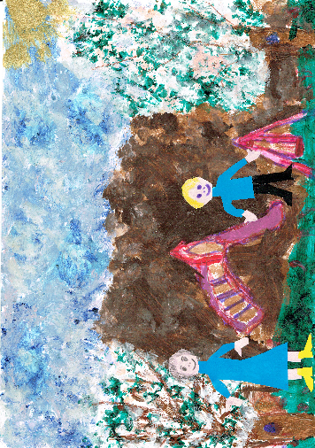
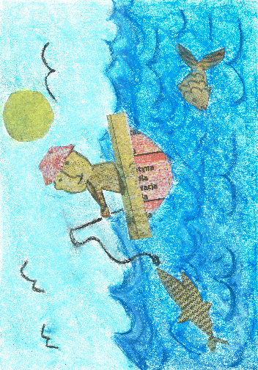

MAJ - Joanna Wolny CZERWIEC - Szymon Woźniak
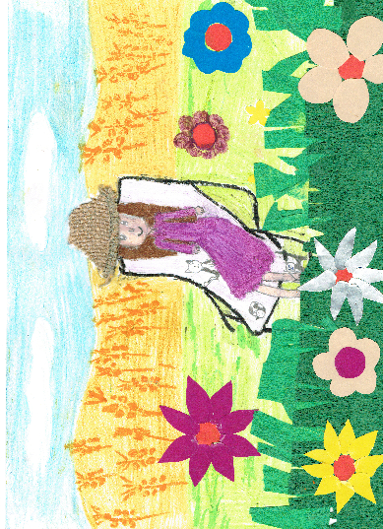
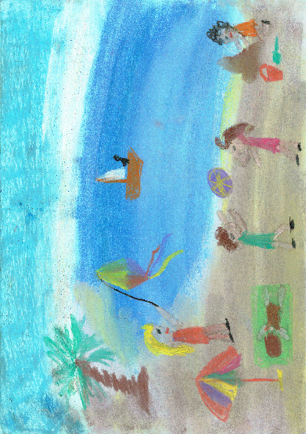
SP 11 z Oddziałami Integracyjnymi Zespół Szkolno - Przedszkolny nr 3
w Katowicach w Katowicach

LIPIEC - Martyna Pasek SIERPIEŃ - Zuzanna Szafraniec
Zespół Szkolno - Przedszkolny nr 3 SP nr 20 z Oddziałami Integracyjnymi
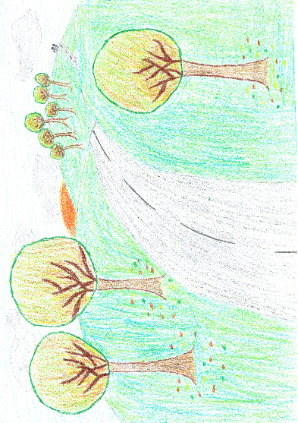
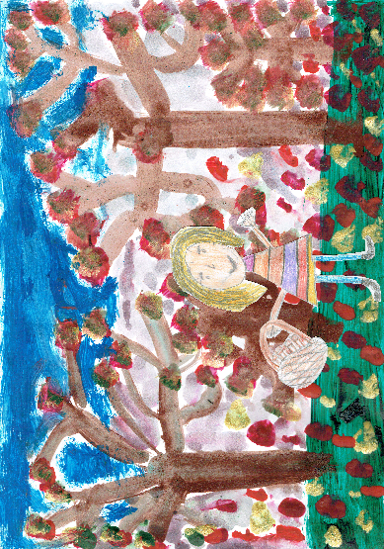
w Katowicach z Siemianowic Śląskich

WRZESIEŃ - Daniel Jagiełło PAŹDZIERNIK - Oliwia Kamosińska
SP 11 z Oddziałami Integracyjnymi SP 11 z Oddziałami Integracyjnymi
w Katowicach w Katowicach

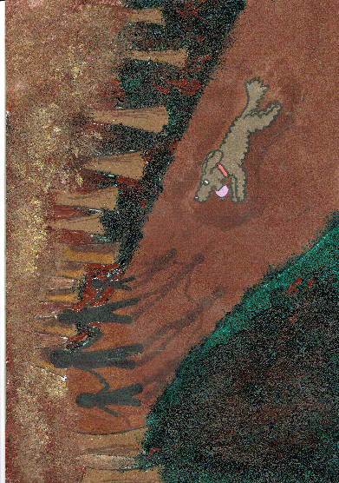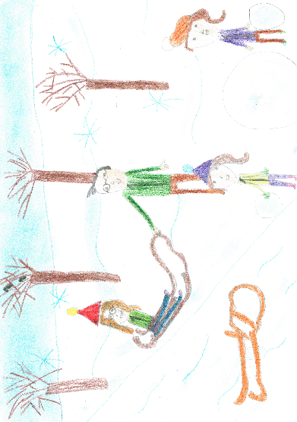
LISTOPAD - Wiktoria Dreszer GRUDZIEŃ - Magdalena Nenow
SP 11 z Oddziałami Integracyjnymi SP nr 20 z Oddziałami Integracyjnymi
w Katowicach z Siemianowic Śląskich

Nagrody i dyplomy dostarczymy osobiście lub wyślemy pocztą. Termin dostarczenia uzależniony jest od wydruku kalendarza.

Organizatorzy:
mgr Magdalena Dąbrowska
mgr Justyna Kasperska

